油脂测试实验简要说明

一、实验装置介绍

主要包括两大部分。一是电路板主板，如下图1所示。二是油脂夹具电路模块，如图2所示。电路板主板主要功能为产生激励信号、采集油脂测试响应信号和向电脑传输测试结果。

油脂夹具电路模块主要功能是装载油脂样品，内含晶振片，可对油脂样品进行剪切。

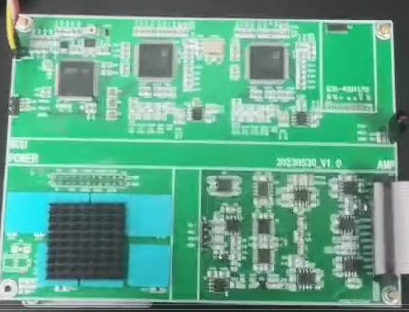

图1 电路板主板

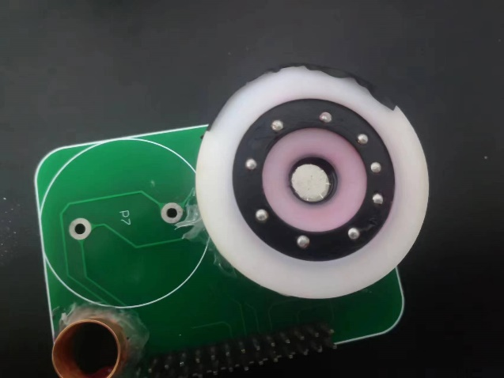

图2 油脂夹具电路模块

实验装置连接示意如下图所示：

USB转串口连接线

灰排线

电路板主板

油脂夹具

PC

控制模块与产生信号激励模块信号

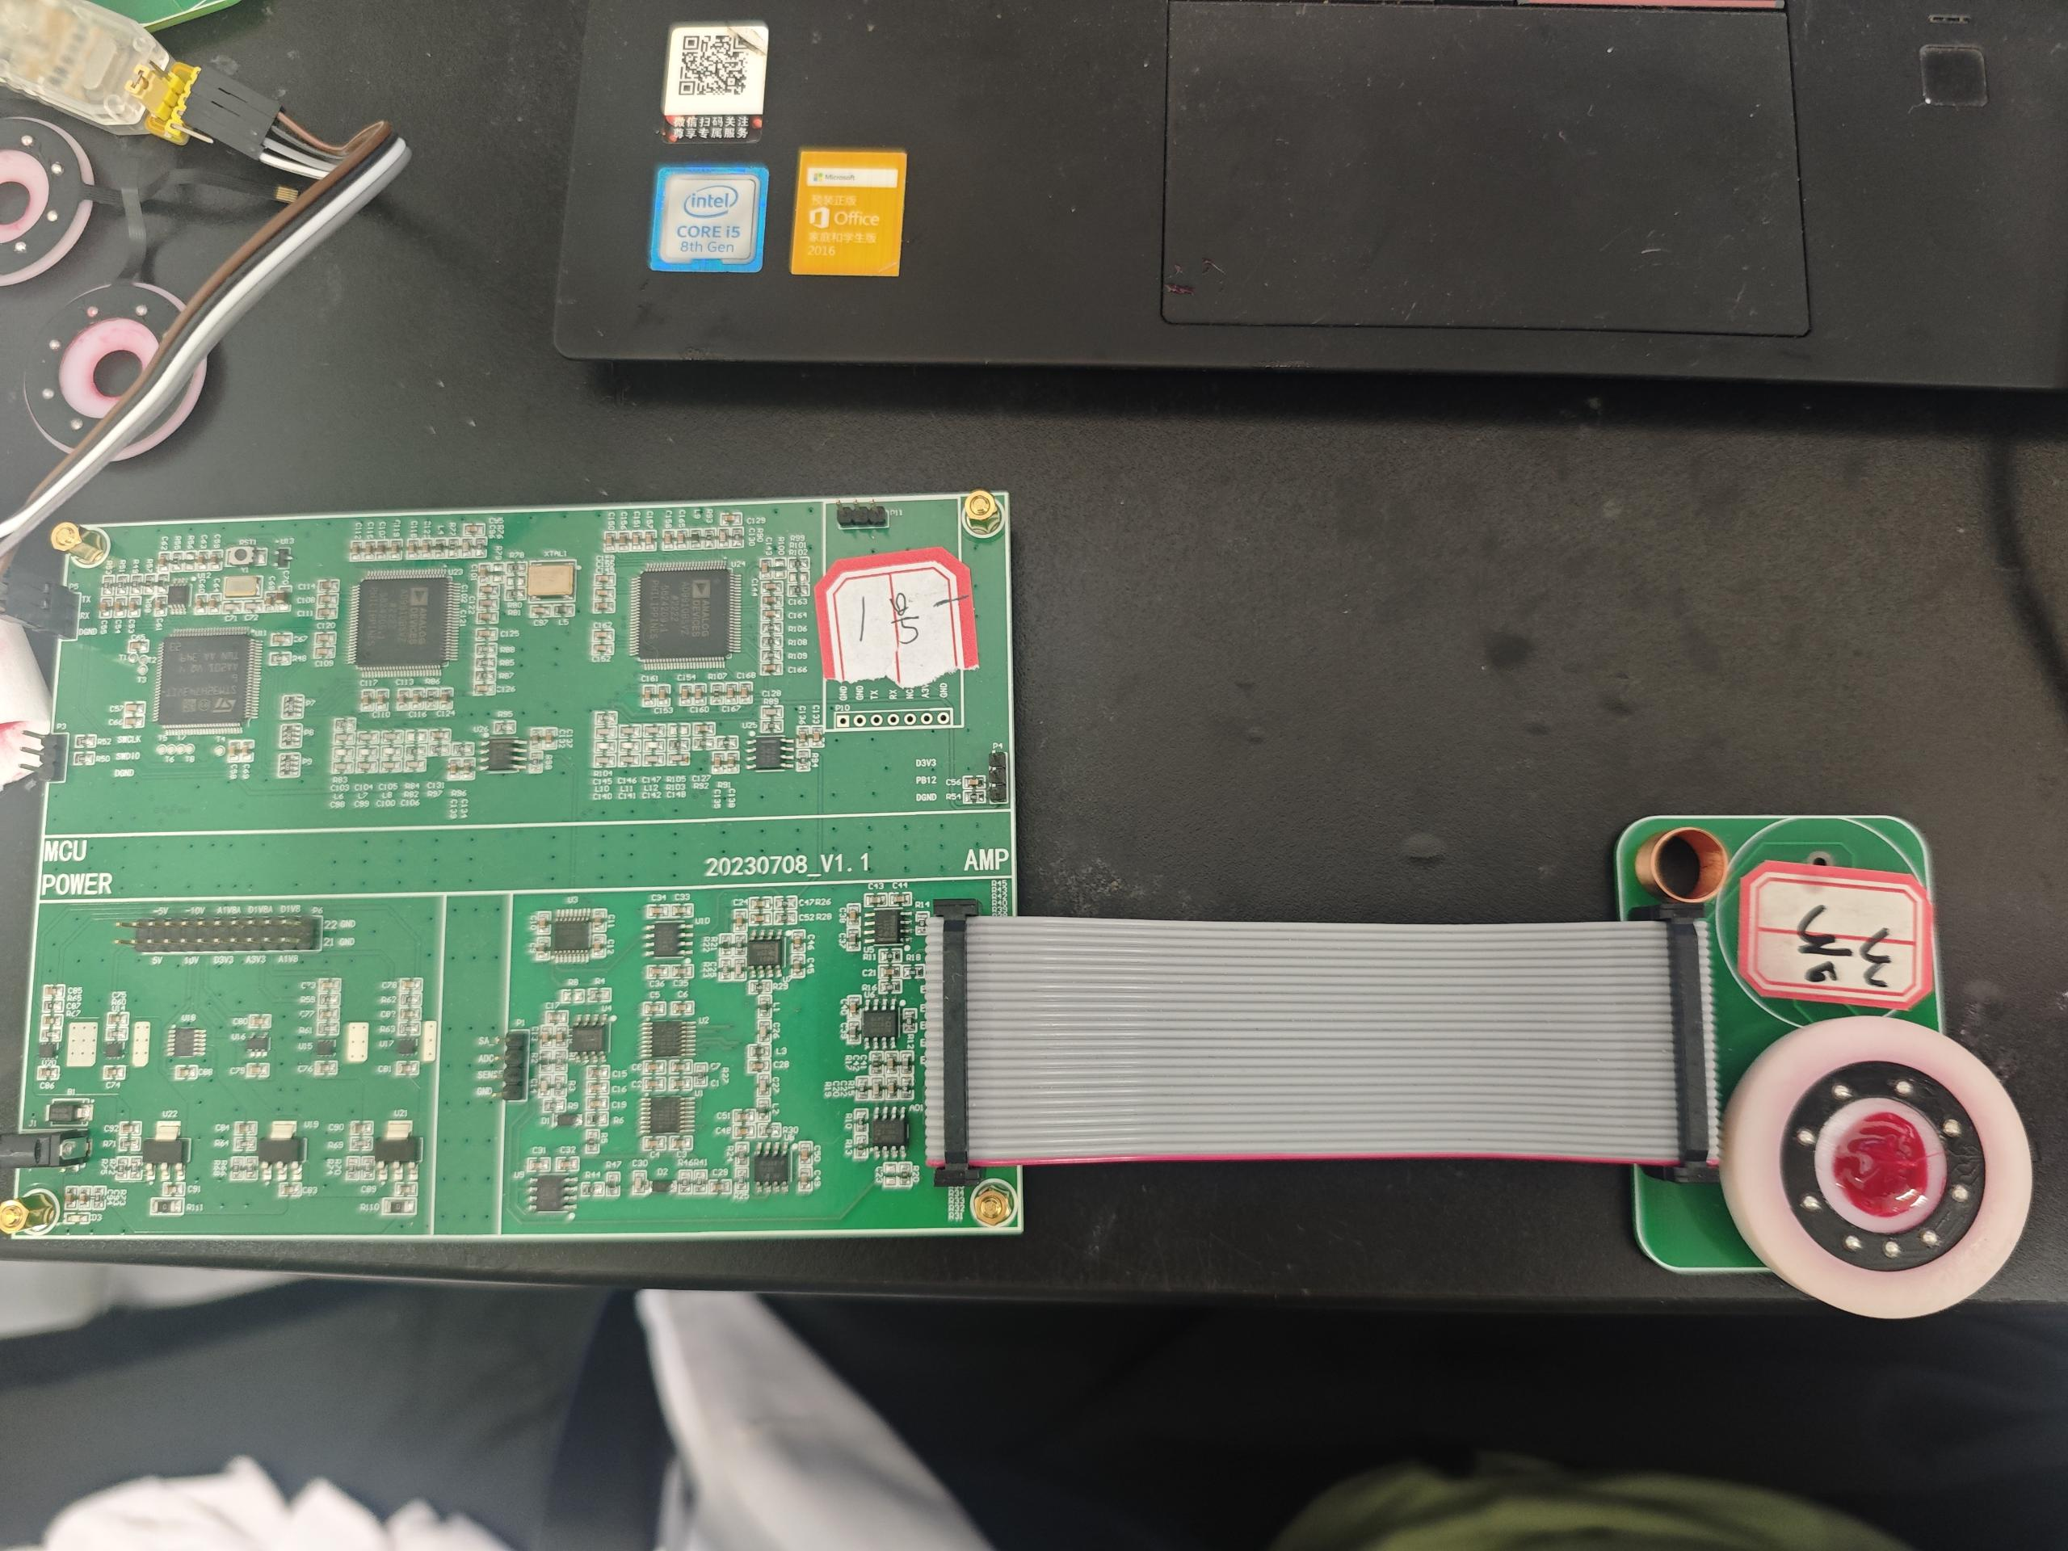

油脂填充模块

油脂信号采集分析模块

电源模块

电路板实验时连接图

路板的供电电源选择9V(DC)电源，夹具与电路板的排线选择0.1米排线（26pin,同向）。